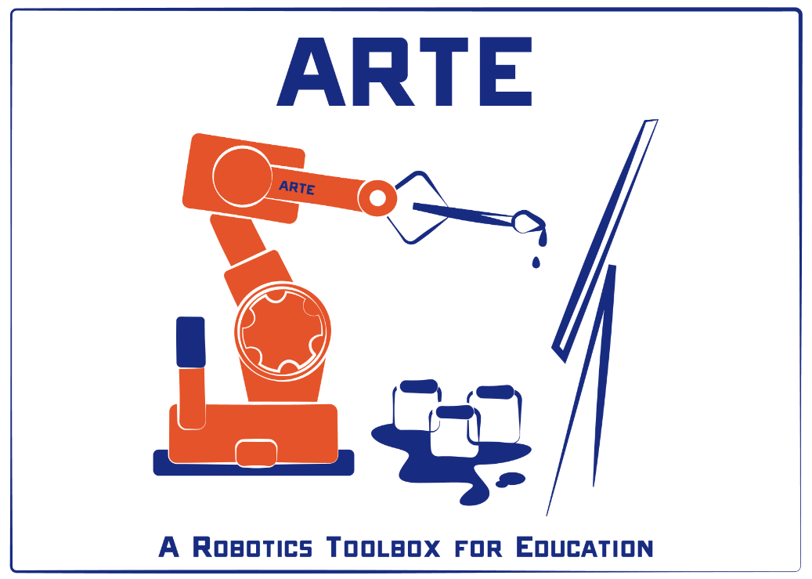

PRACTICAL SESSION
PATH PLANNING

Arturo Gil Aparicio
arturo.gil@umh.es


OBJECTIVES
After the practical session, the student should be able to:
- Plan a path in joint coordinates as a function of a path defined in the task space.
- Implement different strategies to place the robot’s end effector at a given positions and orientation.
- Propose an algorithm that is able to look for different solutions (among those in the inverse kinematics solutions) and follow a path with a continuous motion of the arm.

Index
- First steps
- Different strategies.
- Path planning in the joint coordinate space.
- Sampling a path
- Following a path your robot to the library
- Direct and inverse Jacobian
- Follow a line in space

1 Primeros pasos
2 Path planning en el espacio de las articulaciones
2.1 Requisitos
Considere que el robot se encuentra en una posición articular determinada q0.
Considere, a continuación, que desea ubicar al robot en otra posición articular q1. Indique, desde su punto de vista qué datos de partida necesita Ud. para realizar la planificación.
Seguidamente, evalúe Ud. qué datos de salida serían interesante analizar para evaluar el desempeño de cada uno de los planificadores… p.e. el tiempo total en realizar el movimiento… las velocidades alcanzadas… etc.
2.2 Tipos de planificadores

Conviene en este momento que analicemos soluciones posibles. Algunas de estas soluciones corresponden a robots fabricados en el pasado y que podríamos considerar poco avanzados tecnológicamente.
2.2.1 Movimiento eje a eje
Descripción: Sencillo. Solamente una articulación se mueve al tiempo.
Programe este planificador.
Simule el planificador en función del tiempo.
Muestre el robot, su posición y su matriz de posición/orientación en función del tiempo.

2.2.1 Movimiento simultáneo de ejes
Descripción: Sencillo. Varias articulaciones se mueven al tiempo. El movimiento de las articulaciones no comienza y finaliza en el mismo instante de tiempo.
Programe este planificador.
Simule el planificador en función del tiempo.
Muestre el robot, su posición y su matriz de posición/orientación en función del tiempo.

2.2.1 Movimiento coordinado isócrono de ejes
Descripción: Sencillo. Varias articulaciones se mueven al tiempo. El movimiento de las articulaciones comienza y finaliza en el mismo instante de tiempo.
Programe este planificador.
Simule el planificador en función del tiempo.
Muestre el robot, su posición y su matriz de posición/orientación en función del tiempo.

5 Follow a line in space
Following a line in space is a typical task for an industrial robotic manipulator. Humans do find easy to move from a target point to the next one by finding a line that connects both positions/orientations. This line may not be optimal in terms of energy consumption or time but one may find lots of applications where precisely following a line in space is required. Typical applications are:
- Line soldering. Soldering, for example, two pieces of steel along a line that connect both using a TIG welding tool.
- Point soldering. Or use point-to-point welding using an electrical tool. These soldering points are typical in the automotive industry.
Exercise 5:
Implement a function:

function q=followline_myrobot(robot, p1, p2, R, options)

To follow a line in cartesian space. The function should interpolate a number of points along the line that connects the points p1 and p2. Orientation must be kept constant as defined by the rotation matrix R. Next, for each of these points, you should find a solution to the inverse kinematic problem. The parameter options should be used to choose one of the posible solutions. The orientation of the end effector should be constant and equal to R along the whole movement. Finally, you should:
a) Animate the trajectory of the robotm using the function drawrobot3d.
b) Represent the joint trajectories.
c) Plot the joint speeds, asuming that the movement between p1 and p2 is accomplished in 1 second. Consider that the final motion must be continuous, thus, no sudden change between different solutions is admitted. Check the Euclidian distance of the current solution for point pi with the next solution for the point p_i+1.

d) Enumerate the possible errors that may appear during this movement:
- Points outside the workspace of the robot.
- Singular points where det(J)=0 that indicate the need of infinite joint speeds.
- Joints out of range.

---

Implementa una función como la siguiente:

function q=followline_myrobot(robot, p1, p2, R, options)

La función debería ser capaz de hacer que el robot siga una línea recta en el espacio cartesiano. La función debe interpolar un conjunto de puntos pertenecientes a una recta que conecta los puntos p1 y p2. La orientación debe ser constante y definida por la matriz de rotación R. Tenga Ud. en cuenta que, para cada uno de esos puntos definidos deberá encontrar una solución de la cinemática inversa. El parámetro options puede usarse para seleccionar una de las posibles soluciones iniciales de la cinemática inversa. Finalmente, deberá:
a) Animar la trayectoria usando la función drawrobot3d.
b) Representar las trayectorias articulares a lo largo del movimiento.
c) Plotear las velocidades articulares asumiendo que el movimiento entre los puntos p1 and p2 se hace a velocidad constante (cartesiana) y termina en 1 s.
d) Enumera los posibles errores que pueden aparecer durante la consecución de la tarea como, por ejemplo:
- Puntos fuera del espacio de trabajo del robot.
- Puntos singulares donde det(J)=0. En estos puntos singulares pueden aparecer velocidades infinitas para intentar conseguir velocidades finitas del extremo.
- Valores articulares fuera de rango.

6 Use the teach pendant
Execute the graphical teach pendant (Figure 4). The teach pendant GUI application allows to move the robot ‘s end effector in the following ways:
- With an independent movement of each robot axis. Using the sliders at the top left área.
- Moving the end effector along along X, Y and Z in coordinates of:
  - The base reference system.
  - The end effector.
- Change the values of the T matrix and solve the inverse kinematic problem. The application calls internally the inversekinematic function. The application shows the joint configuration closest to the current one. Alternatively you can change the position and orientation in the Q controls.

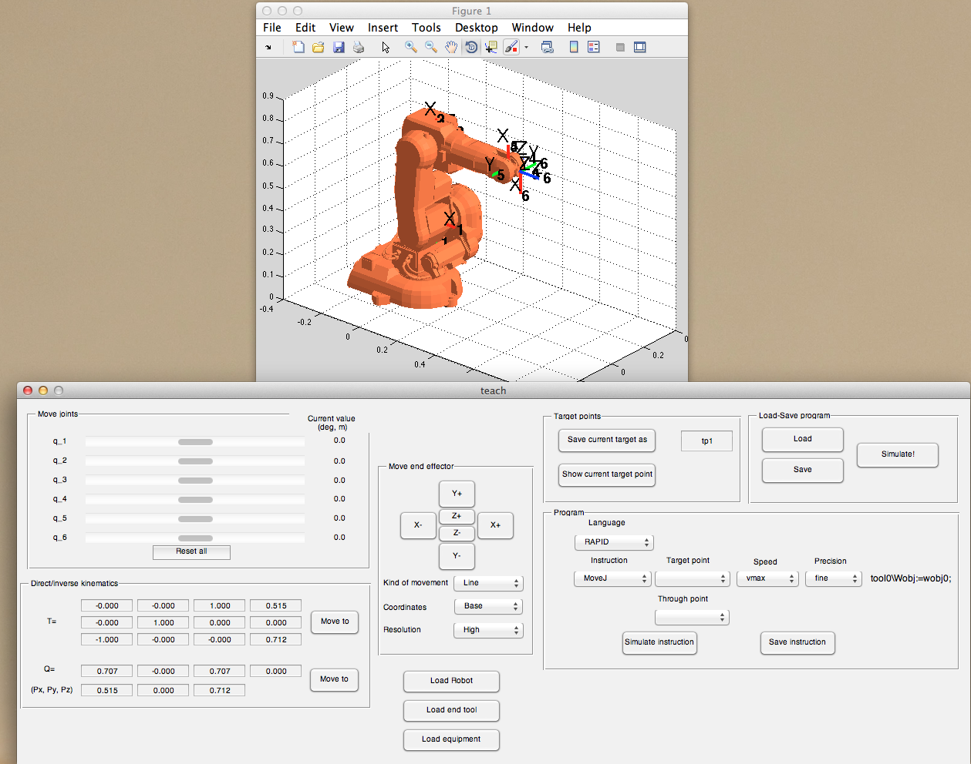
Figure 1

5 Final exercises
Exercise 4:
You can now try a more advanced exercise using the robot that you are including in the library.

Asume that there exists a gaussian error in the first three joints (zero mean and standard deviation s_{q}=0.002 rad). This error models the lack of total precisión in the position sensors of the joints. Ask the following questions:
5.a) Asume that your robot is as the joint position q=(0, 0, 0, 0, 0, 0). Compute the error matrix in the position of the robot wrist center (X, Y, Z).
5.a.1) Asuming a linear error propagation.
s_{X}=f(s_{q})
s_{Y}=f(s_{q})
s_{z}=f(s_{q})
5.a.2) Using a Monte-Carlo method.
5.b) ¿Is the error independent of the joint positions q?
5.c) ¿When is the error large/low?

6 Summary
Everything is summarized in the following videos:
- Inverse kinematic of a 6 DOF robot.
http://www.youtube.com/watch?v=CS2eGRSEGOo (spanish)
- Execute the teaching pendant application (teach)
http://www.youtube.com/watch?v=h1xnJw3-a7M#t=18m23s (spanish)

